**性 能 测 试 报 告 模 板**

**编写人员：**

**编写日期：**

**文档版本：**

**文档修订记录**

|  |  |  |  |  |  |
| --- | --- | --- | --- | --- | --- |
| **版本号** | **修订日期** | **修订说明** | **修订人** | **审核人** | **批准人** |
|  |  |  |  |  |  |
|  |  |  |  |  |  |
|  |  |  |  |  |  |
|  |  |  |  |  |  |
|  |  |  |  |  |  |
|  |  |  |  |  |  |
|  |  |  |  |  |  |

1. 目录

1 概述 4

2 测试范围 4

2.1 测试模型 4

2.2 测试环境 5

2.2.1 系统架构图 5

2.2.2 硬件资源配置 5

2.2.3 软件资源配置 5

3 结果分析 6

3.1 单场景基准测试结果分析 6

3.2 单场景负载测试结果分析 6

3.2.1 Xx场景负载测试 6

3.3 混合场景负载测试结果分析 7

3.3.1 混合场景负载测试 7

3.4 稳定性测试结果分析 7

3.4.1 稳定性测试 7

3.5 可靠性测试结果分析 8

3.5.1 xx可靠性测试 8

4 总体结论 8

4.1 遗留缺陷详细说明 8

4.2 优化建议 8

5 附件 8

# 概述

*对项目性能测试过程、风险、结论做总结性的描述*

# 测试范围

## 测试模型

*阐述本次测试需要完成的业务、性能需求、性能测试场景系统需要满足的性能指标要求*

*可附上《性能测试需求调研确认表》*

|  |  |  |  |
| --- | --- | --- | --- |
| 业务名称 | 业务占比 | 基础数据 | 性能指标要求 |
| 业务1 | 51.14% | 用户数据：1亿  历史交易数据：5000万 | 响应时间:10ms  TPS:300条/s  资源使用率：CPU%、MEM%  成功率:99.9% |
| 业务2 | 2.84% |  |  |
| 业务3 | 2.56% |  |  |
| 业务4 | 5.72% |  |  |
| 业务5 | 8.06% |  |  |
| 业务6 | 8.03% |  |  |

## 测试环境

### 系统架构图

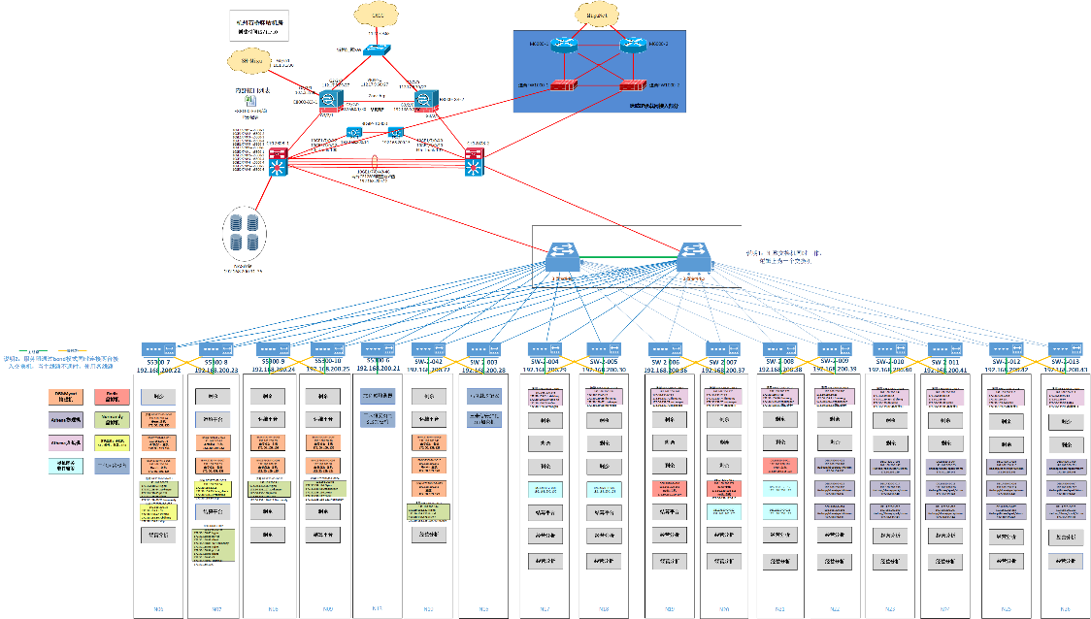

### 硬件资源配置

*列出测试环境各服务器配置。*

|  |  |  |  |  |  |
| --- | --- | --- | --- | --- | --- |
| **主机类型** | **数量** | **硬件配置** | **型号** | **操作系统** | **备注** |
| 中间件服务器 |  |  |  |  |  |
| 数据库服务器 |  |  |  |  |  |
| 缓存服务器 |  |  |  |  |  |
| 消息队列 |  |  |  |  |  |

### 软件资源配置

*列出测试环境的软件配置信息。*

|  |  |  |
| --- | --- | --- |
| **资源** | **描述** | **版本** |
| *操作系统* |  |  |
| *数据库* |  |  |
| *中间件* |  |  |
|  |  |  |

# 结果分析

*对性能测试的结果总体结论描述*

## 单场景基准测试结果分析

*对单场景基准测试的结果的结论分析，重点关注并响应时间和成功率（在基准测试时，响应时间不可以超过需求标称响应时间、成功率应该100%）。*

|  |  |  |  |  |  |  |
| --- | --- | --- | --- | --- | --- | --- |
| **场景名称** | **并发量** | **持续时间/min** | **Tps（事务数/秒）** | **响应时间/s** | **成功事务量** | **成功率** |
| 登录 | 1 | 5 | 2.4 | 0.42 | 432 | 100% |
| 注册 | 1 | 5 | 1.5 | 0.67 | 270 | 100% |
|  |  |  |  |  |  |  |
|  |  |  |  |  |  |  |
|  |  |  |  |  |  |  |
|  |  |  |  |  |  |  |
|  |  |  |  |  |  |  |

## 单场景负载测试结果分析

### Xx场景负载测试

#### 测试结果与分析

*针对测试结果数据进行分析，重点关注：*

1. *并发不断增长的情况下，并发数、TPS、响应时间的关系变化（可以用单个表格分析）*
2. *分析在响应时间小于标称期望值时，TPS是否满足并发并发的性能要求。*
3. *资源监控数据分析，不必将全部数据附上，只分析典型数据和有问题的数据即可，其他数据以附件形式提供。*

#### 测试结论

*针对测试结果与分析，给出该场景的测试结论。*

## 混合场景负载测试结果分析

### 混合场景负载测试

#### 测试结果与分析

*针对测试结果数据进行分析，重点关注：*

1. *分析在响应时间小于标称期望值时，TPS是否满足并发并发的性能要求。*
2. *资源监控数据分析，不必将全部数据附上，只分析典型数据和有问题的数据即可，其他数据以附件形式提供。*

#### 测试结论

*针对测试结果与分析，给出该场景的测试结论。*

## 稳定性测试结果分析

### 稳定性测试

#### 测试结果与分析

*针对测试结果数据进行分析，重点关注：*

1. *分析在响应时间小于标称期望值时，TPS是否满足并发并发的性能要求。*
2. *资源监控数据分析，不必将全部数据附上，只分析典型数据和有问题的数据即可，其他数据以附件形式提供。*

#### 测试结论

*针对测试结果与分析，给出该场景的测试结论。*

## 可靠性测试结果分析

### xx可靠性测试

#### 测试结果与分析

*针对测试结果数据进行分析，重点关注：*

1. *分析出现单点故障时对业务的影响（能力降低、业务中断）、故障恢复时间、业务恢复时间。*
2. *资源监控数据分析，不必将全部数据附上，只分析典型数据和有问题的数据即可，其他数据以附件形式提供。*

#### 测试结论

*针对测试结果与分析，给出该场景的测试结论。*

# 总体结论

*参考经过报告评审后，给出本次性能测试的总体结论，包括是否通过以及遗留问题的解决方案。*

## 遗留缺陷详细说明

*针对遗留问题的发布风险和对用户使用的影响，给出一个风险分析评估和解决措施。*

## 优化建议

*针对非缺陷，但有更好解决方案的优化点，给出优化建议；*

# 附件